**MEMORANDO**

**SECRETARÍA DISTRITAL DE AMBIENTE**  **Folios**: XXXX. **Anexos**: XX.

**Radicación #**: XXXXXXXXX **Proc**  XXXXXX **Fecha**: XXXX-XX-XX XX:XX **Tercero:** XXXXXXXXX - XXXXXXXXXXXXXXXXXXXXXXXXXXXXX

**Dep Radicadora:** **XXXXXXXXXXXXXXXXXXXXXXXXXXXXXXX**

**Clase Doc**: XXXXXXXX **Tipo Doc**:  XXXXXXXX **Consec**: XXXX-XXX

**PARA:** Shirley Andrea Zamora Mora

Directora de Planeación de Sistemas de Información

**DE:** Oscar Alexander Ducuara Falla

Subdirector de Calidad del Aire, Auditiva y Visual

**ASUNTO:** Solicitud de nuevo software.

Cordial Saludo,

De acuerdo al asunto de la referencia y según el procedimiento **126PA03-PR02** Administración y Mantenimiento de aplicativos establecido en la entidad, solicitamos la creación de un nuevo software, para dar cumplimiento al acuerdo 610 de 2015.

Atentamente,

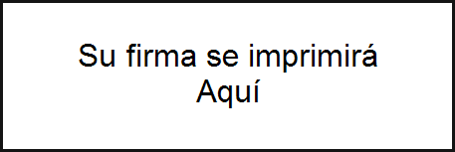

**NOMBRE DEL REMITENTE**

**DEPENDENCIA**

(Acuerdo 610 de 2015, 126PA03-PR02-F-1 Solicitud de Cambio, Ajuste y Creación de Nuevo Software)

*Revisó y aprobó:*

*Proyectó:* *xxxx*